新余一中2015届高三第二次模拟考试物理试题
总分100分，考试用时90分钟 2014年10月
- 选择题（每小题4分，共40分。其中1—7题为单选题，8—10题为多选题漏选得2分，有错得0分））
⒈一颗人造地球卫星在距地球表面高度为h的轨道上做匀速圆周运动，运动周期为T，若地球半径为R，则（ ）
A.该卫星运行时的线速度为 B.该卫星运行时的向心加速度为
C.物体在地球表面自由下落的加速度为
D.地球的第一宇宙速度为
⒉如图所示，将物体A放在容器B中，以某一速度把容器B竖直上抛，不计空气阻力，运动过程中容器B的底面始终保持水平，下列说法正确的是（ ）
B
A
A．在上升和下降过程中A对B的压力都一定为零
B．上升过程中A对B的压力大于物体A受到的重力
C．下降过程中A对B的压力大于物体A受到的重力
D．在上升和下降过程中A对B的压力都等于物体A受到的重力
⒊在稳定轨道上的空间站中，物体处于完全失重状态．有如图（2）所示的装置，半径分别为r和R（R>r）的甲、乙两个光滑的圆形轨道安置在同一竖直平面上，轨道之间有一条水平轨道CD相通，宇航员让一小球以一定的速度先滑上甲轨道，通过粗糙的CD段，又滑上乙轨道，最后离开两圆轨道，那么下列说法正确的是：
D
C
甲
乙
图（2）
A．小球在CD间由于摩擦力而做减速运动
B．小球经过甲轨道最高点时比经过乙轨道最高点时速度大
C．如果减少小球的初速度，小球有可能不能到达乙轨道的最高点
D．小球经过甲轨道最高点时对轨道的压力大于经过乙轨道最高点时对轨道的压力
⒋．如图所示，质量相同的木块A、B，用轻弹簧连接置于光滑水平面上，开始弹簧处于自然状态，现用水平恒力F推木块A，则弹簧在第一次被压缩到最短的过程中()
A．当A、B速度相同时，加速度a_{A}= a_{B}
B．当A、B速度相同时，加速度a_{A}＞ a_{B}
A
B
F
C．当A、B加速度相同时，速度v_{A}＜v_{B}
D．当A、B加速度相同时，速度v_{A}＞v_{B}
⒌在地面上方的A点以E₁=3J的初动能水平抛出一小球，小球刚要落地时的动能为E₂=7J，落地点在B点，不计空气阻力，则A、B两点的连线与水平方向的夹角为( )
A．30° B．37° C．45° D．60°

⒍一物体由静止开始自由下落一小段时间后突然受一恒定的水平风力的影响，则其运动轨迹可能的情况是图中的
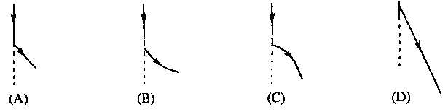

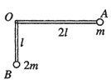
7. 一质量不计的直角形支架两端分别连接质量为m和2m的小球A和B。支架的两直角边长度分别为2l和l，支架可绕固定轴O在竖直平面内无摩擦转动，如图所示。开始时OA边处于水平位置，由静止释放，则
A.A球的最大速度为2 $\sqrt{\text{gl}}$ B.A球速度最大时,B球的重力势能最小
C.A球速度最大时，两直角边与竖直方向的夹角为45°
D.A,B两球的最大速度之比 v_{a}:v_{b} = 1:2
⒏物体沿直线运动的v－t关系如图所示，已知在第1秒内合外力对物体做的功为W，则（）
A．从第1秒末到第3秒末合外力做功为4W
B．从第3秒末到第5秒末合外力做功为－2W
C．从第5秒末到第7秒末合外力做功为W
D．从第3秒末到第4秒末合外力做功为－0.75W

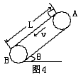
⒐如图所示为运送粮袋的传送装置，已知AB间长度为L，传送带与水平方向的夹角为，工作时运行速度为v，粮袋与传送带间的动摩擦因数为，正常工作时工人在A点将粮袋放到运行中的传送带上，关于粮袋从A到B的运动，（设最大静摩擦力等于滑动摩擦力）以下说法正确的是
A．粮袋到达B点的速度可能大于、等于或小于v
B．粮袋开始运动的加速度为,若L足够大,则以后将以速度做匀速运动
C．若,则粮袋从A到B一直做加速运动
D．不论大小如何,粮袋从A到B一直做匀加速运动,且
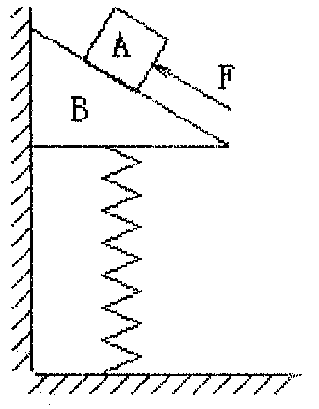
⒑如图，物块A放在直角三角形斜面体B上面，B放在弹簧上面并紧挨着竖直墙壁，初始时A、B静止；现用力F沿斜面向上推A，但AB并未运动。下列说法正确的是（ ）
A．A、B之间的摩擦力可能大小不变
B．A、B之间的摩擦力一定变小
C．B与墙之间可能没有摩擦力
D．弹簧弹力一定不变
二、实验题（共15分）
11．（5分）某同学利用图甲所示的实验装置，探究物块在水平桌面上的运动规律．物块在重物的牵引下开始运动，重物落地后，物块再运动一段距离停在桌面上(尚未到达滑轮处)．从纸带上便于测量的点开始，每5个点取1个计数点，相邻计数点间的距离如图乙所示．打点计时器电源的频率为50 Hz。
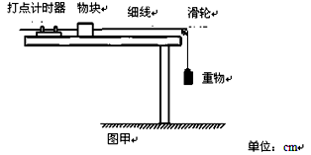
（1）通过分析纸带数据，可判断物块在两相邻计数点_ _和 __之间某时刻开始减速．（1分）
（2）计数点5对应的速度大小为________m/s.(保留三位有效数字) （2分）
（3）物块减速运动过程中加速度的大小为a＝________m/s²，若用来计算物块与桌面间的动摩擦因数(g为重力加速度)，则计算结果比动摩擦因数的真实值________(填“偏大”或“偏小”)．（2分）
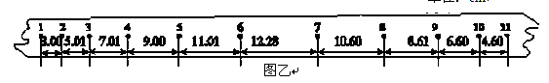

12．（4分） 某学生用螺旋测微器在测定某一金属丝的直径时，测得的结果如图（甲）所示，则该金属丝的直径d ＝______mm，另一位学生用游标尺上标有20等分刻度的游标卡尺测量一工件的长度，测得的结果如图（乙）所示，则该工件的长度L ＝____cm。

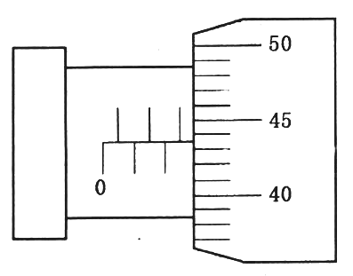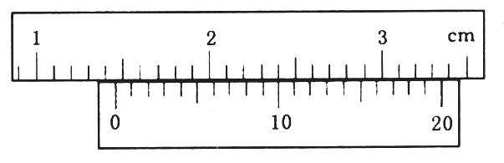
（甲） （乙）
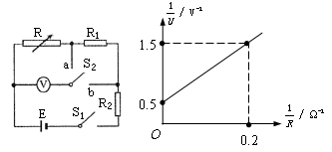
13. （6分）某同学设计了如图所示的电路测电源电动势E及电阻R₁和R₂的阻值．实验器材有：待测电源E（不计内阻），待测电阻R₁，待测电阻R₂，电压表V（量程为3．0V，内阻很大），电阻箱R（0-99．99Ω），单刀单掷开关S₁，单刀双掷开关S₂，导线若干．
⑴先测电阻R₁的阻值．先闭合S₁，将S₂切换到a，调节电阻箱，读出其示数r和对应的电压表示数U₁，保持电阻箱示数不变，再将S₂切换到b,读出电压表的示数U₂．则电阻R₁的表达式为R₁＝________．
⑵甲同学已经测得电阻R₁＝1.8Ω，继续测电源电动势E和电阻R₂的阻值．该同学的做法是：闭合S₁，将S₂切换到a，多次调节电阻箱，读出多组电阻箱示数R和对应的电压表示数U，由测得的数据，绘出了如图所示的
图线，则电源电动势E＝ V，
电阻R₂＝ Ω．

三、计算题（45分）
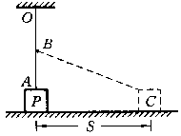
14.（10分）如图所示，竖直轻橡皮筋上端固定于O，下端A与放在水平面上的质量为m=0.40kg的小物块P相接，P对水平地面的压力恰为P重力的3/4，紧靠OA右侧有一光滑钉子B，B到O点的距离恰好等于橡皮筋原长，给O一向右的水平初速度υ₀=2.0m/s，P向右滑行S=0.40m后，到达C点，初速度减小为υ=1.0m/s。已知P与水平地面间的动摩擦因数为μ=0.15，橡皮筋的形变始终在弹性限度内，且其劲度系数不变，g取10m/s²。求P从A到C过程中橡皮筋增加的弹性势能。

15.（12分）如图，竖直放置的斜面AB的下端与光滑的圆弧轨道BCD的B端相切，圆弧半径为R，，圆心与A、D在同一水平面上，∠COB=θ，现有一个质量为m的小物体从斜面上的A点无初速滑下，已知小物体与斜面间的动摩擦因数为μ，求：（1）小物体在斜面上能够通过的路程；（2）小物体通过C点时，对C点的最大压力和最小压力。
A
B
C
D
O
θ
16.（13分） 一平板车，质量M =100kg，停在水平路面上，车身的平板离地面的高度h =1.25m。一质量m =50kg的滑块置于车的平板上，它到车板末端的距离b=1.00m，与车板间的动摩擦因素μ=0.20，如图所示，今对平板车施一水平方向的恒力，使车向前行驶，结果滑块从车板上滑落，滑块刚离开车板的时刻，车向前行驶的距离s.=2.00m。求滑块落地时，落地点到车尾的距离s。（不计路面与平板车间以及轮轴的摩擦，g=10m/s²）
b
F
h

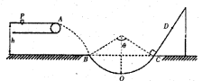
17．（10分）质量为m=lkg的小物块轻轻放在水平匀速运动的传送带上的P点，随传送带运动到A点后水平抛出，小物块恰好无碰撞的沿圆弧切线从B点进入竖直光滑的圆弧轨道下滑．B、C为圆弧的两端点，其连线水平．已知圆弧对应圆心角=106°，A点距水平面的高度h=0．8m，小物块经过轨道最低点O时的速度v₀=m/s，对轨道0点的压力F=43N，小物块离开C点后恰能无碰撞的沿固定斜面向上运动，0．8s后经过D点，g=10m／s²，sin37°=0．6，cos37°=0．8，试求：
（1）小物块离开A点时的水平速度v₁；
（2）圆弧半径R；
（3）假设小物块与斜面间的动摩擦因数为，则斜面上CD间的距离是多少？

新余一中2015届高三第二次模拟考试物理试题答案
学校： 班级： 姓名： 学号：
密 封 线 内 不 要 答 题
………………………………装…………………………………订……………………………线…………………………………
一.选择题（本题共10小题，每小题4分，共40分。）
1 | 2 | 3 | 4 | 5 | 6 | 7 | 8 | 9 | 10
D | A | D | D | A | B | C | C D | AC | A D
二、实验题（本题共3小题，共15分）
11．（5分）(1) _ 6 和 7 （1分），（2）0.99-1.02_m/s.(保留三位有效数字)（2分）

（3）a＝ 2.0_m/s² ， _偏大_。（2分）

12.（4分）d＝_2.935_mm（2分），L＝_14. 50_cm。（2分）

13. （6分）（每空2分）⑴R₁＝

⑵E＝ 2．0 V，电阻R₂＝ 8．2 Ω．

三、计算题：本题共4小题，共计45分。解答时请写出必要的文字说明、方程式和重要的演算步骤，只写出最后答案的不能得分。有数值计算的题，答案中必须明确写出数值和单位。
14. （10分）

解：在滑行过程中的任一位置，摩擦力为f=μ(mg-Rxsinθ)，式中xsinθ==x₀，Rx₀=mg-mg=mg,代入可得f=0.45N。（4分）
由动能定理-W-fs=mυ²-mυ，（4分）
式中W=△E_{p},则可得△E_{p}=m(υ-υ²)-fs=0.42J。（2分）

15.（12分）
A
B
C
D
O
θ

解：（1）如图，小物体最终将在以过圆心的半径两侧θ 范围内运动，由动能定理得
mgRcosθ -fs =0 又 f= μmgcosθ 解得 ：S=R/μ （4分）
（2）小物体第一次到达最低点时对C点的压力最大；$N_{n}−\text{mg}={{\text{mv}}^{2}}/R$
由动能定理得：$\text{mgR}−μ\text{mg}\text{cos}θ⋅\overline{\text{AB}}={{\text{mv}}^{2}}/2$ $\overline{\text{AB}}=\text{Rctg}θ$ （2分）
解得：N_{m}=mg（3-2µcosθctgθ） （2分）
当小物体最后在BCD/（D/在C点左侧与B等高）圆弧上运动时，通过C点时对轨道压力最小。
$N_{n}−\text{mg}={{\text{mv}}^{2}}/R$ mgR(1-cosθ)=mv^{/2}/2 （2分）
解得：N _{n}= mg (3-2cosθ). （2分）

16.（13分）
解：对滑块：$s_{o}−b=\frac{1}{2}(\frac{μ\text{mg}}{m})t_{1}^{2}$ （2分）， 对车：$s_{o}=\frac{1}{2}(\frac{F−μ\text{mg}}{M})t_{1}^{2}$，（2分）
解得F=500N， t₁=1s，（1分） a₁=μg=2m/s²，（1分）
a₂= $\frac{F−μ\text{mg}}{M}=4(m/{s^{2}})$（1分）。滑块离开车后，对车$a_{2}^{'}=\frac{F}{M}=5(m/{s^{2}})$，（1分）滑块平抛落地时间$t_{2}=\sqrt{\frac{2h}{g}}=0\text{.}5(s)\text{.}$ （1分）
从离开小车至滑块落地，对滑块s₁=v₁t₂=a₁t₁t₂=1(m) （1分） 对车$S_{2}=v_{2}t_{2}+\frac{1}{2}a_{2}^{'}t_{2}^{2}=a_{2}t_{1}t_{2}+\frac{1}{2}a_{2}^{'}t_{2}^{2}=2\text{.}6(m)$（2分）
故s=s₂ ₋ s₁=1.6(m) （1分）

17．（10分）
（3分） （2分）
（5分）

